Due settimane al referendum su Brexit: tutto quello che c’è da sapere
di Nicol Degli Innocenti Il Sole 8 giugno 2016

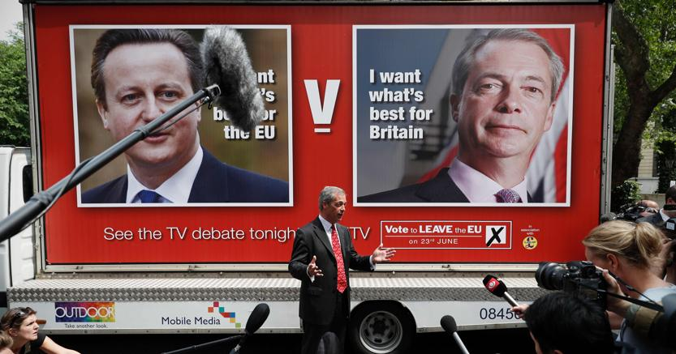(Afp)
LONDRA - Tra due settimane esatte si terrà il referendum che deciderà se la Gran Bretagna resterà parte dell'Unione Europea oppure divorzierà da Bruxelles. Con l'avvicinarsi del voto il dibattito si fa sempre più aspro, mentre l'esito resta molto incerto, come mostrano gli ultimi sondaggi. Facciamo un passo indietro per ricordare come si è arrivati a questo referendum che tiene l’Europa e i mercati con il fiato sospeso, quali sono i temi più importanti e quali le possibili conseguenze di un voto a favore di Brexit, cioè dell’uscita del Regno Unito dall’Unione Europea.
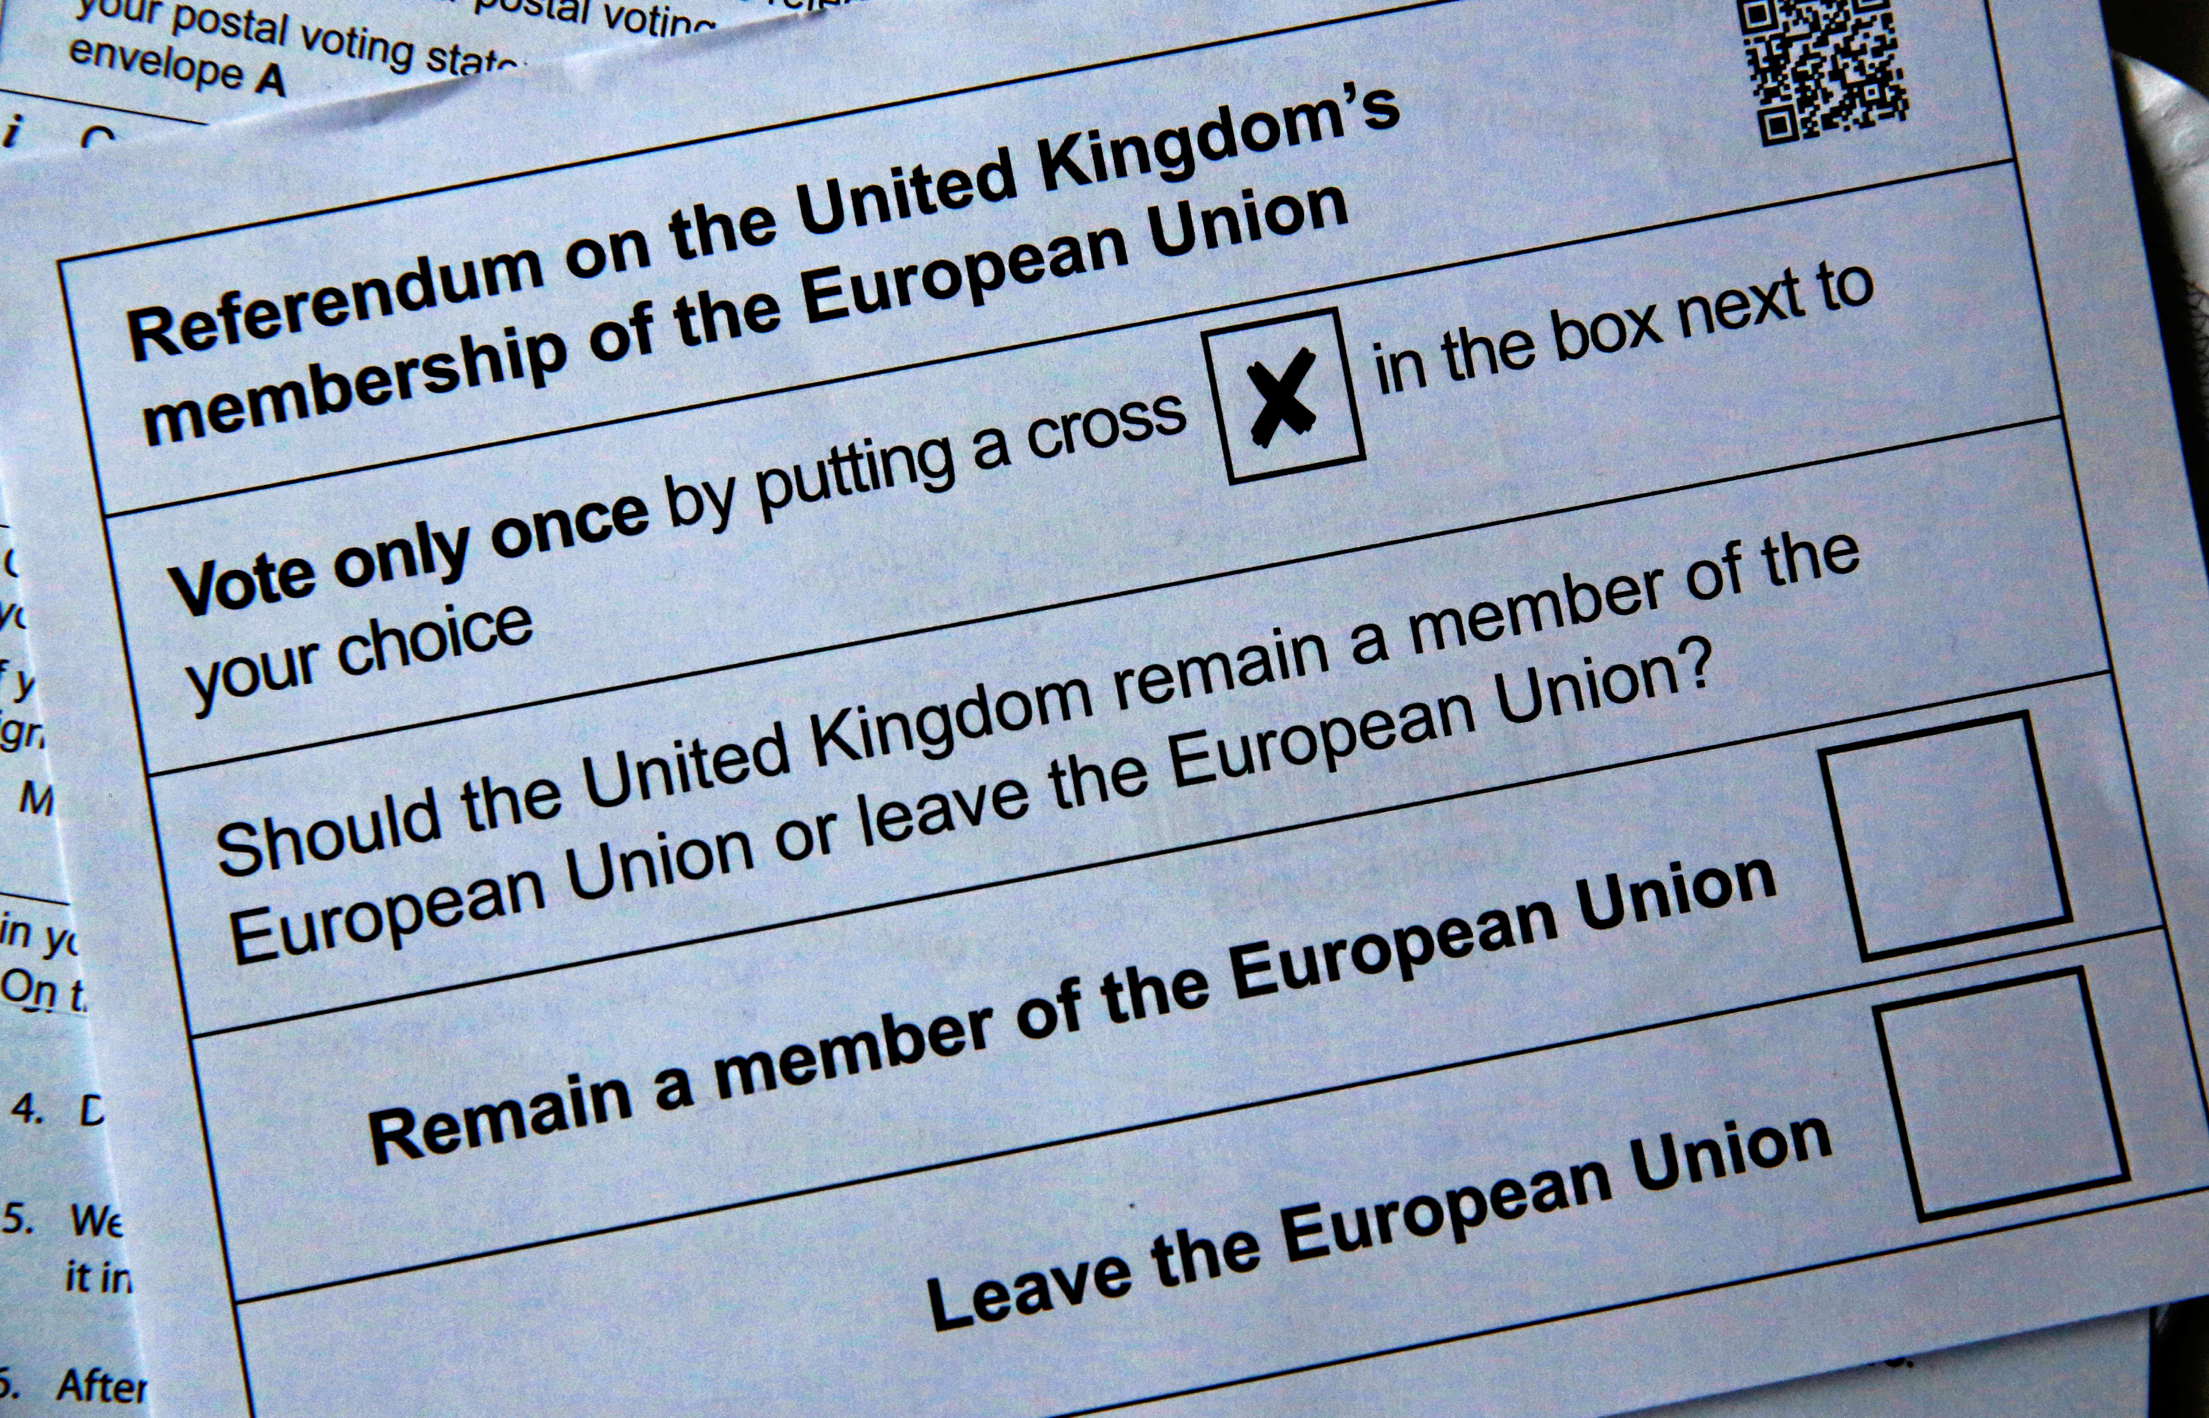Il fac-simile della scheda per il referendum
Perché la Gran Bretagna ha optato per un referendum sulla Ue?
Il premier David Cameron aveva promesso di indire un referendum per «dare al popolo una voce» su una questione che da decenni divide il partito conservatore e che più di recente ha portato al successo di Ukip, il partito anti-Ue e anti-immigrazione. Dando ai cittadini britannici la possibilità di esprimere la loro opinione sulla Ue per la prima volta dal 1975, quando avevano votato a favore di quella che allora era la Comunità europea, Cameron sperava di placare gli euroscettici nel suo partito. Invece le divisioni si sono accentuate anche all'interno del Governo, con ministri schierati su fronti opposti.
Come si terrà il referendum?
Le urne saranno aperte dalle 7 alle 22 di giovedi 23 giugno, mentre il voto postale è già avvenuto. Gli elettori dovranno rispondere alla domanda: «La Gran Bretagna dovrebbe restare membro dell'Unione Europea o lasciare l'Unione Europea?» e mettere una croce sulla casella prescelta. Possono votare tutti i cittadini britannici, irlandesi o dei Paesi del Commonwealth che hanno la residenza in Gran Bretagna, ma non i residenti cittadini di altri Paesi Ue. Non c'è un'affluenza minima, e vincerà la parte che ottiene anche un solo voto più dell'altra.
Chi è a favore di restare?
Il premier David Cameron, il cancelliere dello Scacchiere George Osborne e il ministro dell'Interno Theresa May, e circa metà dei deputati conservatori. La grandissima maggioranza dei deputati laburisti, l'intero partito liberaldemocratico e i Verdi. Il partito gallese Plaid Cymru e lo Scottish Nationalist Party. Tories, laburisti, verdi e libdem hanno fatto campagna insieme e riconoscono Stronger in Europe come movimento ufficiale dei sostenitori di Remain. La Cbi, la Confindustria britannica, le multinazionali e la maggioranza delle grandi imprese vogliono restare.
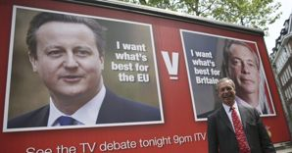

CONFRONTO A DISTANZA

Brexit, Farage sfida Cameron in tv. Il premier: non scegliete la piccola Inghilterra
Chi è a favore di Brexit?
Ukip e i quattro milioni di persone che hanno votato per il partito di Nigel Farage nelle elezioni dello scorso anno. Circa metà dei deputati conservatori, tra i quali l'ex sindaco di Londra Boris Johnson, il ministro della Giustizia Michael Gove e altri quattro ministri; una decina di deputati laburisti e il Democratic Unionist Party dell'Irlanda del Nord. Il fronte pro-Brexit è più diviso, con diversi movimenti come VoteLeave e Grassroots Out. Ukip fa campagna da solo. Molte piccole e medie imprese sono a favore di Brexit, così come gli hedge fund.
Cosa succede in caso di vittoria del fronte Brexit?
In base all'articolo 50 del Trattato sull'Unione Europea, che contempla il ritiro volontario di un Paese membro dalla Ue, iniziano i negoziati tra Bruxelles e Gran Bretagna e il periodo di transizione durerà due anni. La Gran Bretagna deve continuare a rispettare le regole Ue ma non avrà più una voce in capitolo. Tutto quindi resta ‘congelato' fino alla conclusione delle trattative, che però si prevede dureranno ben oltre il 2018.
Cosa succederà a un turista o lavoratore italiano dopo Brexit?
Nell'immediato nulla, fino a quando durerà il periodo di transizione e verranno stabilite le nuove regole. Chi ha già la residenza in Gran Bretagna non avrà problemi. Nella peggiore delle ipotesi se vincerà la linea di Ukip e verranno imposte restrizioni alla circolazione dei cittadini Ue, i non residenti dovranno ottenere un visto per vivere e lavorare in Gran Bretagna. L'ipotesi è però improbabile, perchè avrebbe contraccolpi negativi anche per i due milioni di cittadini britannici che vivono in altri Paesi europei.
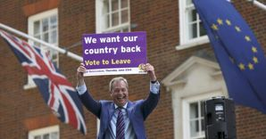

CAMPAGNA BREXIT E STRANIERI 20 maggio 2016

In Gran Bretagna +10% di migranti Ue. I Brexiters: deprimono i salari degli inglesi
Quali saranno le nuove regole sull'immigrazione in Gran Bretagna?
Impossibile prevederlo, perchè dipende da che tipo di accordo verrà stabilito. Lo schieramento pro-Brexit ha promesso di limitare l'immigrazione dalla Ue, omologando i cittadini Ue ai cittadini extra-Ue che devono richiedere il visto, e introducendo un sistema a punti come quello in vigore in Australia. Se però la Gran Bretagna vorrà restare parte del libero mercato e vuole la libera circolazione dei beni allora dovrà accettare anche la libera circolazione delle persone, come ad esempio ha dovuto fare la Svizzera pur non essendo parte della Ue.
Quale sarà l'impatto di Brexit sull'economia?
Tutti concordano che l'impatto immediato sarà negativo, con una ricaduta sulla sterlina e sui mercati finanziari. Il fronte pro-Brexit ritiene che superata la fase iniziale l'economia britannica ripartirà alla grande e Londra resterà il centro finanziario d'Europa, libera dalle regole imposte da Bruxelles. Il fronte Remain invece, sostenuto dal Fondo monetario internazionale, dall'Ocse e dagli uffici studi delle maggiori banche, afferma che il danno all'economia sarà permanente, con brusco calo del Pil, crollo degli investimenti e dell'export. Tre milioni di posti di lavoro sono direttamente collegati agli scambi commerciali con la Ue.
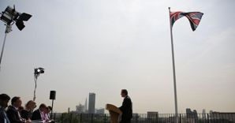L'EDITORIALE

Il sonnambulo inglese che cammina verso Brexit
Quale sarà l'impatto di Brexit sul Regno Unito?
La Scozia, fortemente filo-europea, chiederà un secondo referendum che questa volta potrebbe portare all'indipendenza. Però non è una prospettiva immediata, dato che l'Snp al Governo ha perso la maggioranza assoluta e che il crollo del prezzo del petrolio ha indebolito l'economia scozzese. La situazione si prospetta più grave per l'Irlanda del Nord, dato che i trattati di pace tra protestanti e cattolici prevedono la libera circolazione delle persone all'interno dell'isola. Il fronte pro-Brexit si è impegnato a mantenere la libera circolazione interna, ma questo costringerebbe a controlli all'immigrazione all'uscita dall'Irlanda che sarebbero complessi e politicamente delicati.
Quale sarà l'impatto di Brexit sulla Ue?
Gli esperti prevedono un impatto negativo per l'economia europea, che nella peggiore delle ipotesi potrebbe scivolare di nuovo verso la recessione. Il contraccolpo sarà grave soprattutto per l'economia irlandese, che è strettamente connessa a quella britannica. Il rischio maggiore è però politico. Brexit darebbe la carica ai partiti anti-Ue in altri Paesi europei che potrebbero volere seguire le orme della Gran Bretagna, anche se realisticamente solo Svezia e Danimarca potrebbero uscire. L'uscita di un Paese dell'eurozona sarebbe infatti troppo complessa e destabilizzante.
Brexit, Wto: può costare oltre 7 mld in dazi agli esportatori Gb
Ci sono precedenti?
No, è terra incognita. Nessun Paese sovrano ha mai lasciato la Ue. L'unico precedente è la Groenlandia, che nel 1982 dopo avere ottenuto maggiore autonomia dalla Danimarca ha tenuto un referendum. Il 52% ha votato a favore di lasciare e dopo un periodo di negoziati la Groenlandia è uscita.
Quando si sapranno i risultati del referendum?
Data l'incertezza del risultato, per ora non sono previsti exit poll. Il conteggio dei voti inizierà subito dopo la chiusura delle urne giovedì 23 giugno alle 22 (le 23 in Italia) e si prevede che i primi risultati verranno annunciati dall'una di notte in poi. L'annuncio ufficiale del risultato nazionale verrà fatto al Municipio di Manchester la mattina del 24 giugno.
LE INTENZIONI DI VOTO AL REFERENDUM
In % del campione interpellato - Dati aggiornati al 6 giugno 2016 (Fonte: Poll of Polls)
Restare nella UeUscire dalla Ue
Vedi grafico-immagine a fine articolo….

Brexit è una strada senza via di ritorno?
Il risultato del referendum non è vincolante fino a quando il Parlamento avrà approvato le leggi che permettono l'uscita. Se Brexit vince di stretta misura, in teoria la maggioranza dei deputati potrebbe intervenire per bloccare l'uscita della Gran Bretagna dalla Ue, ma è un'ipotesi improbabile perchè viola il principio chiave che il Parlamento deve rispettare la volontà degli elettori.
http://www.ilsole24ore.com/art/notizie/2016-06-08/due-settimane-referendum-brexit-tutto-quello-che-c-e-sapere-152655.shtml?uuid=ADzKFRY&cmpid=nl_7


